NBA Analysis 测试文档

组48_高效率小组

# 前言

## 发布日期

2015年3月6日

## 团队

组48_高效率小组

## 成员

陈建伟、梅杰、王俊超、刘瀚文

## 变更历史

|  |  |  |  |
| --- | --- | --- | --- |
| 修改人员 | 日期 | 原因 | 版本号 |
| 梅杰 | 2015/3/26 | 建立文档模板，版本截图 | V0.1 |
|  |  |  |  |

# 总体介绍

## 编制目的

本文档编写了NBA数据分析系统的各个集成版本的过程和结果，为团队内部对软件成品过程控制评估提供重要依据

## 对象

本文档读者是本小组全部成员。

## 产品概述

参见《CSEIII项目概述及迭代一需求说明》。

## 参考资料

1.《软件工程与计算（卷三）：团队与软件开发实践》

## 词汇表

|  |  |
| --- | --- |
| 词汇名称 | 词汇含义 |
| NBA | 美国及加拿大职业篮球联盟 |
|  |  |
|  |  |

# 版本控制

## 版本截图

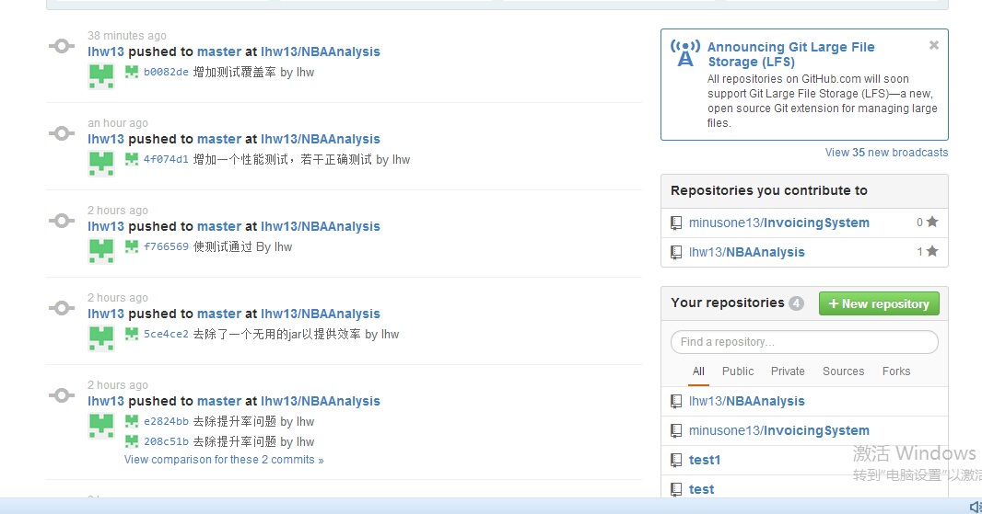

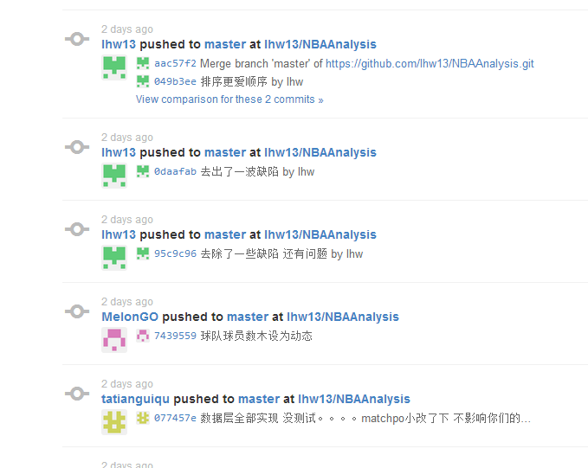

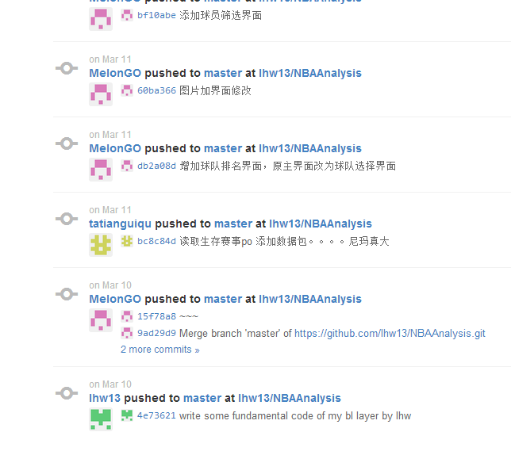

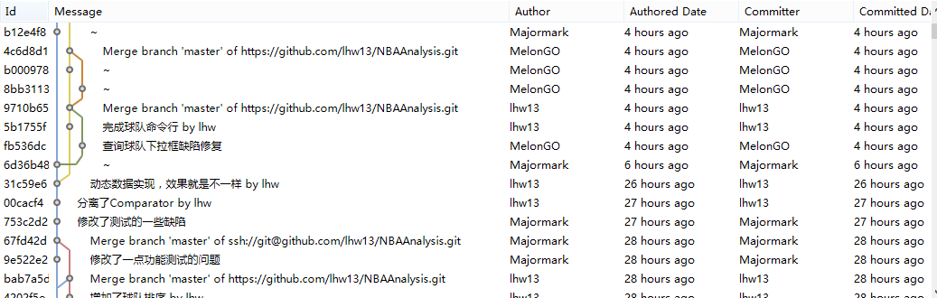

## 最新版本中的所有文件

### 截图

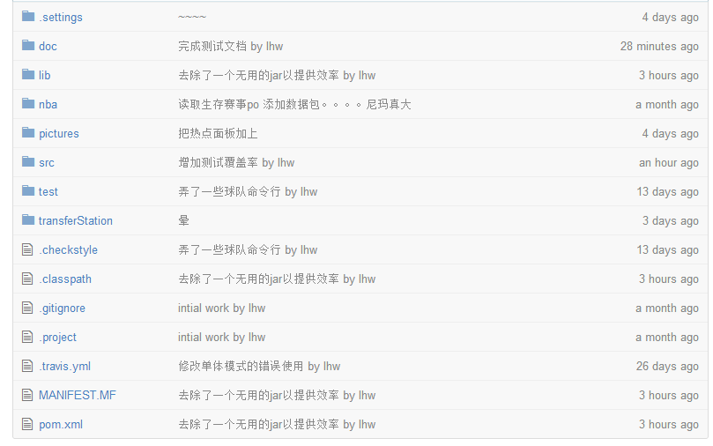

### 解释

#### .settings

Egit的配置文件

#### Doc

项目文档

#### Lib

项目引用的第三方jar包

#### Nba

项目用到的数据

#### Pictures

项目用到的图片

#### Src

项目代码

#### Test

项目测试代码

#### transferStation

用于svg图片转成png图片的中转作用

#### .checkstyle

检查代码风格

#### .**classpath**

项目路径，jar包路径

#### .gitignore

eclipse初始化eGit的配置文件

#### .project

Maven Test 的配置文件

#### .travis.yml

Travis-ci 在线测试文件

#### MANIFEST.MF

导出jar包时需要的第三方包配置文件

#### pom.xml

第三方jar包的项目配置文件